Informe pruebas de aceptación
Plan de Pruebas de Aceptación (Niveles Custom)
Este documento detalla la propuesta para crear niveles personalizados (.txt) en la carpeta levels/custom/. El objetivo de estos niveles es actuar como Pruebas de Aceptación Dinámicas para poder verificar que las mecánicas del juego funcionen correctamente.
Se crearon los siguientes archivos de configuración de niveles, diseñados para probar lógicas específicas y complejas del dominio del juego:
- AT01_La_Prueba.txt
  - Implementado: Tiene fuentes de vida, bombas de castigo, las 3 monedas de skins y enemigos súper rápidos verticales.
  - Propósito E2E: Muestra el Doble Despacho en acción (escudo, muerte) y los estados inyectados en tiempo de ejecución.
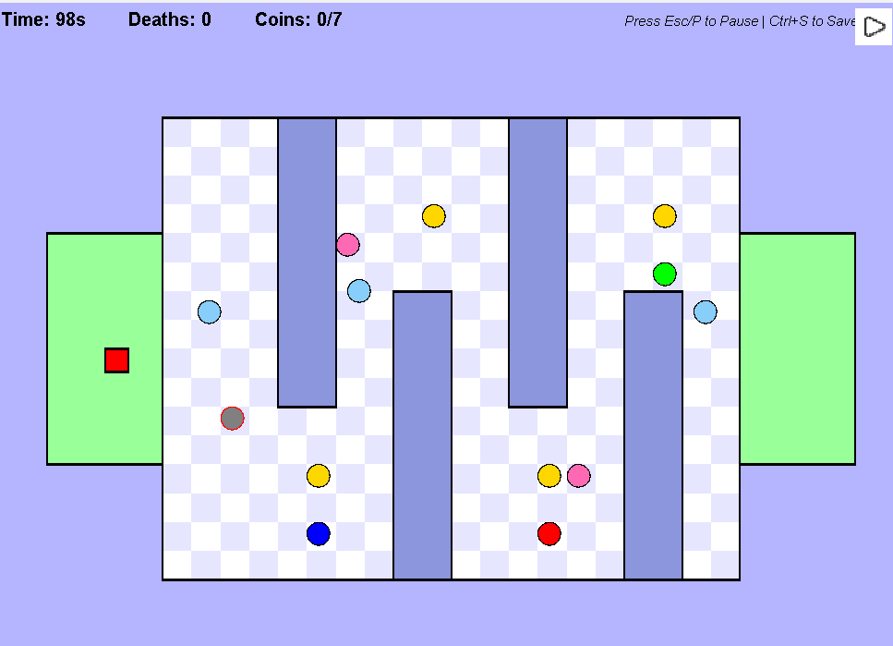

- AT02_Fisicas_Complejas.txt
  - Implementado: Un patrón llamado "La Hélice Total" con 20 enemigos patrullando en forma de aspas rotando sobre un centro.
  - Propósito E2E: Prueba empíricamente la estabilidad de los cálculos trigonométricos del motor de físicas en rutas circulares y las colisiones constantes.
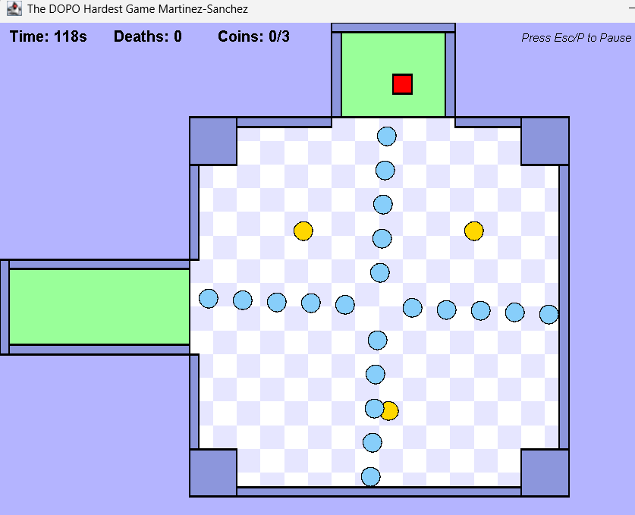

- AT03_Inventario_y_Victoria.txt:
  - Implementado: Laberinto grande con múltiples rutas y monedas de skins ocultas que ayudan a recoger todas las monedas obligatorias (amarillas).
  - Propósito E2E: Valida mecánicas de inventario y condición de victoria ligadas a la exploración completa del escenario.
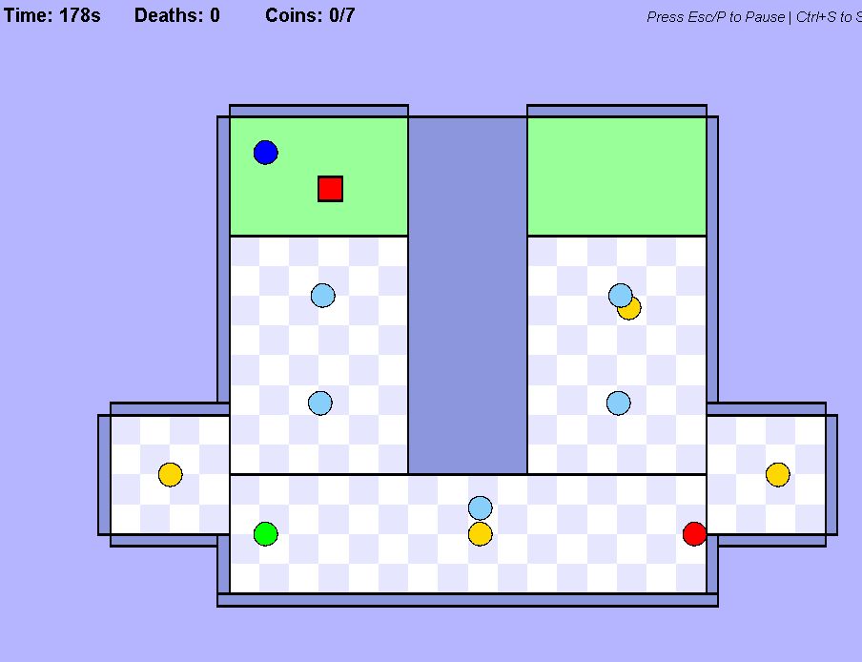

Para la verificación de las pruebas de aceptación y jugabilidad de estas, nos dirigimos a la opción de ‘Level Loader .txt’, en la cual se encuentran cada una de las pruebas indicadas anteriormente, adicional se encuentra un nivel para verificar jugabilidad del juego (un nivel básico).
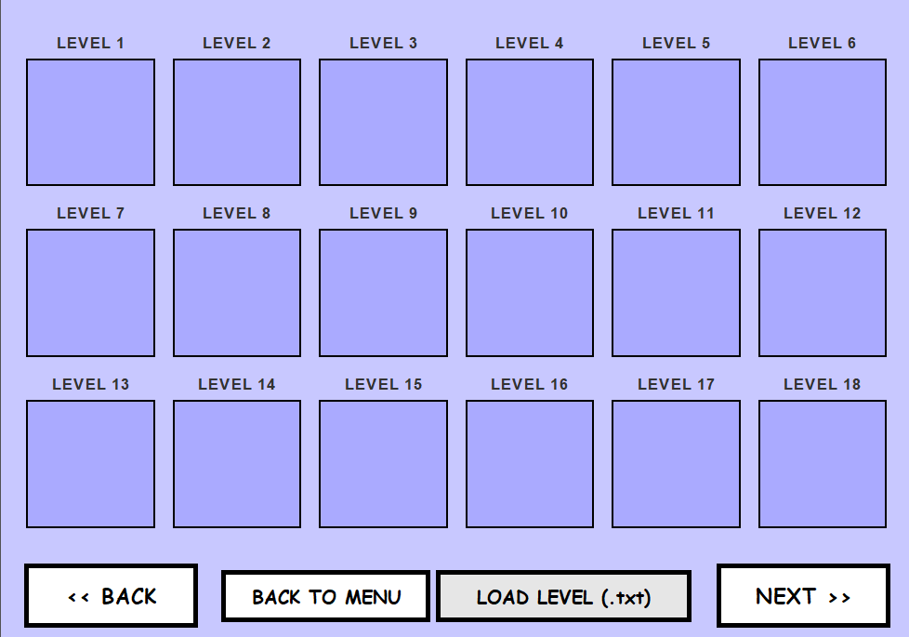
Se resalta el hecho de que no importa si se selecciona anteriormente jugabilidad para una o dos personas, el nivel funcionara correctamente.
Por otro lado, también se guardaron diferentes estados del juego, los cuales se encuentran la sección de load de la pantalla inicial.
